BITS & BYTES - GIRLSLAB

Die Community-Website für die Vernetzung von Mädchen und Frauen rund um Coding & Technology

VersioN 1.0

Inhalt

1 Einleitung 3

2 Bits & Bytes Girlslab: Die Girls in Tech Community-Website 3

2.1 Zielsetzung 3

2.2 Zielgruppen 4

2.2.1 Personas 4

5

2.3 Funktionen 6

2.3.1 Chat 6

2.3.2 Forum 6

2.3.3 News 6

2.3.4 Challenges & Events 7

3 Designentwurf (Designprototyp) 8

3.1 Startseite 8

3.2 Login 9

3.3 Privater Bereich 11

3.4 Private Seite auf mobilen Endgerät 13

4 Corporate Design 15

4.1 Farbschema 15

4.2 Schrift 15

4.3 Logo 15

5 Zusatzinformation 16

5.1 Browserkompatibilität 16

5.2 Implementierung 16

5.3 Gitlab Repository 17

# Einleitung

Bits&Bytes - Girlslab ist eine Community-Webseite zur Förderung von Mädchen und Frauen in der Technik Branche. Die Webseite soll Begeisterung und Neugier für IT und Technologie wecken und dabei gezielt junge Mädchen ansprechen. Klischees und Vorurteile werden aufgelöst und es gibt etliche Webinare in kleineren Gruppen, um einen Zugang zu schaffen. Weibliche Perspektiven in der Technik sollen mehr in den Fokus geraten und gefördert werden.

Alle Themen rund um Informations- und Kommunikationstechnologie, Medien, Sicherheit, Digitalisierung und Internet können untereinander ausgetauscht werden. In vielen Online Workshops kann Wissen praktisch geteilt und umgesetzt werden. Erfahrene haben die Möglichkeit ihr Wissen zu vermitteln und jüngere technikbegeisterte UserInnen können davon profitieren.

# Bits & Bytes Girlslab: Die Girls in Tech Community-Website

In den nachfolgenden Abschnitten wird die inhaltliche Konzeption der Webseite erläutert.

## Zielsetzung

Zielsetzung der Webseite ist es, eine Kommunikationsplattform für Mädchen untereinander und mit Frauen aus der IT und Medien Branche oder StudentInnen aus jenem Bereich zu ermöglichen. Die Webseite schafft außerdem einen Raum, um sich kennenzulernen und über gemeinsames Interesse Freundschaften zu schließen beziehungsweise sich zu vernetzen. Kommunikation steht neben dem aktiven Mitmachen im Mittelpunkt der Website.

## Zielgruppen

Zielgruppen der Website sind technikbegeisterte Menschen die sich zumindest hauptsächlich als Frauen verstehen. Hierzu gehören:

* Mädchen im Alter von 10 bis 35
* ProfessorInnen
* StudentInnen
* Frauen aus unterschiedlichsten Positionen in der IT und Technologie Branche
* Technikbegeisterte Frauen und Mädchen

### Personas

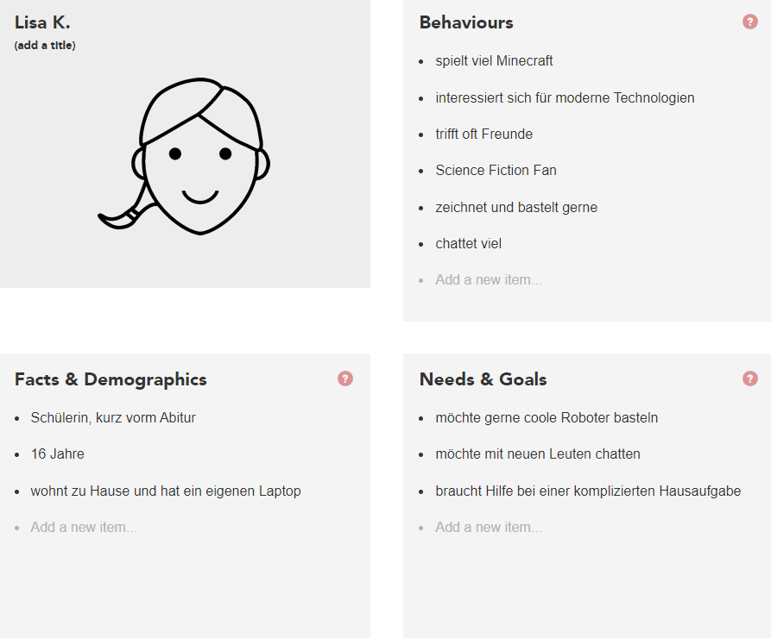

Abbildung 1: Persona Lisa K.

## 

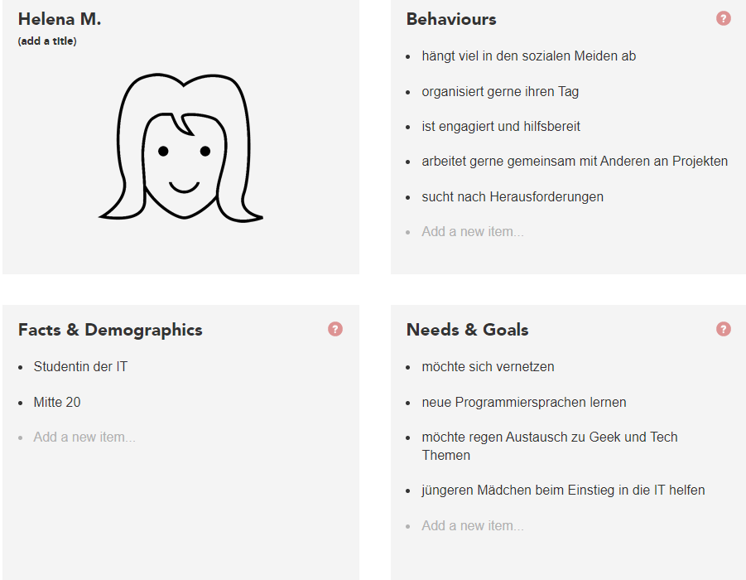

Abbildung 2: Persona Helena M.

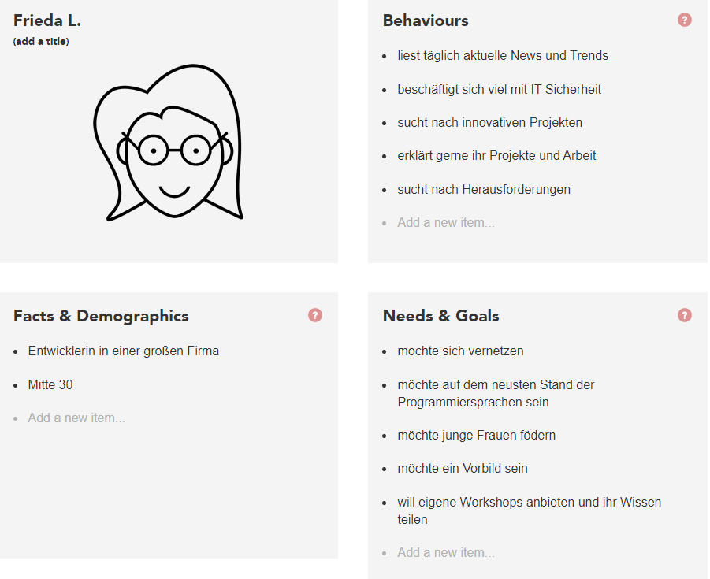

Abbildung 3: Persona Frieda L.

## Funktionen

Folgende Funktionen sollen umgesetzt werden:

* Nachrichten zum Austausch einzelner Mitglieder und Gruppenchats
* In Themenbereiche sortiertes ‚forum‘
* Eine ‚news‘ Seite mit aktuellen Beiträgen/Aktivitäten anderer UserInnen
* Ein Bereich ‚challenges&events‘ für aktuell stattfindende Wettbewerbe, Webinare, Workshops usw.

### Chat

Im Chat werden die Nachrichten nach Datum und Uhrzeit angeordnet. Der Chat ist der private Nachrichtenbereich. Es können Gruppen angelegt werden, die für die Mitglieder der Chatgruppe sichtbar sind. Es können jeweils 20 Personen an einem Gruppenchat teilnehmen.

### Forum

Im Forum werden alle Beiträge kategorisiert und nach dem letzten Beitrag sortiert. Das Forum ist öffentlich und für alle UserInnen ist jeder Beitrag einsehbar. Jeder kann kommentieren und den Beitrag supporten oder teilen.

### News

Der Newsbereich zeigt alle Neuigkeiten auf der Website. Dies beinhaltet eine neue Nachricht, ein neuer Kommentar im Forum, aktuelle Workshops und Challenges. Der Newsbereich ähnelt einer kleinen Variante der Pinnwand beziehungsweise fungiert als Übersicht.

### Challenges & Events

Da Challenges und Events über einen längeren Zeitraum stattfinden können, ist hier eine Auflistung der aktuellen Challenges und Events an denen teilgenommen wird zu sehen. Challenges und Events können von jeder Person ausgerufen werden.

# Designentwurf (Designprototyp)

Nachfolgend wird das grundlegende Design von Bits&Bytes – Girlslab erläutert.

## Startseite

Beim Aufruf der Website Bits&Bytes – Girlslab wird folgende Startseite dargestellt:

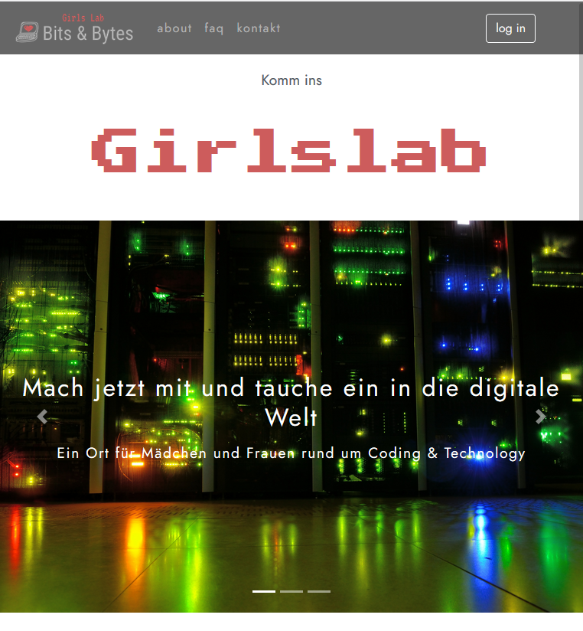

Abbildung 4: Startseite

Die Startseite zeigt eine Übersicht der Möglichkeiten innerhalb der Community. Die Plattform stellt sich vor und im FAQ werden alle Fragen rund um die Nutzung der Website beantwortet. Es besteht hier vor einem Login oder einer Registrierung die Möglichkeit Kontakt aufzunehmen.

## Login

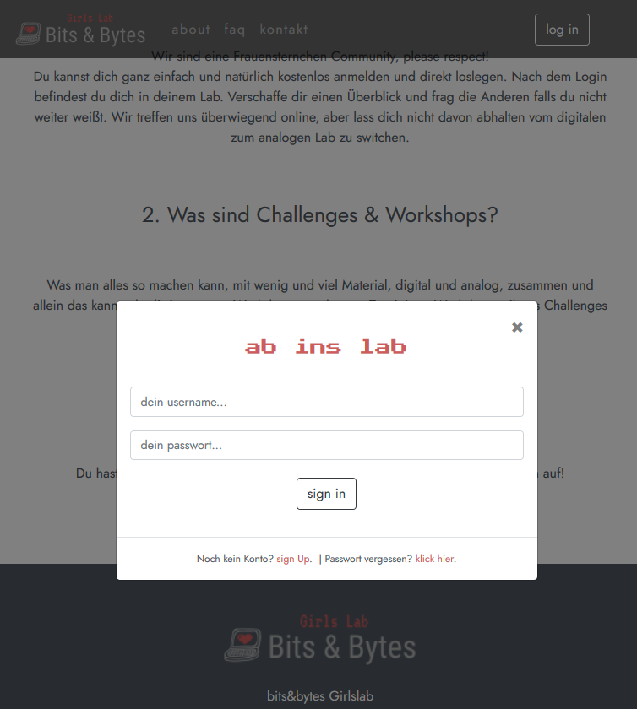

Abbildung 5: Login-Dialog

Das Login (Abbildung 5) findet ausschließlich über den Button oben rechts statt. Nach dem Drücken des Buttons öffnet sich der Login-Dialog.

Der ‚sign in‘ Button leitet bei erfolgreichem Login an die private Seite weiter oder liefert eine Fehlermeldung. Bei einer Fehlermeldung gibt es die Möglichkeit einen neuen Dialog für ein vergessenes Passwort oder für die Registrierung auf der Website zu öffnen.

Die Registrierung ist auch über den ‚sign up‘ Button in der ‚about‘ Section möglich.

## Privater Bereich

Nach erfolgreichem Login öffnet sich das persönliche und digitale Labor ‚dein lab‘ mit den ‚workshops&events‘, den ‚news‘ und dem ‚forum‘. Im unteren Bereich befindet sich separat der Chat mit den persönlichen Nachrichten.

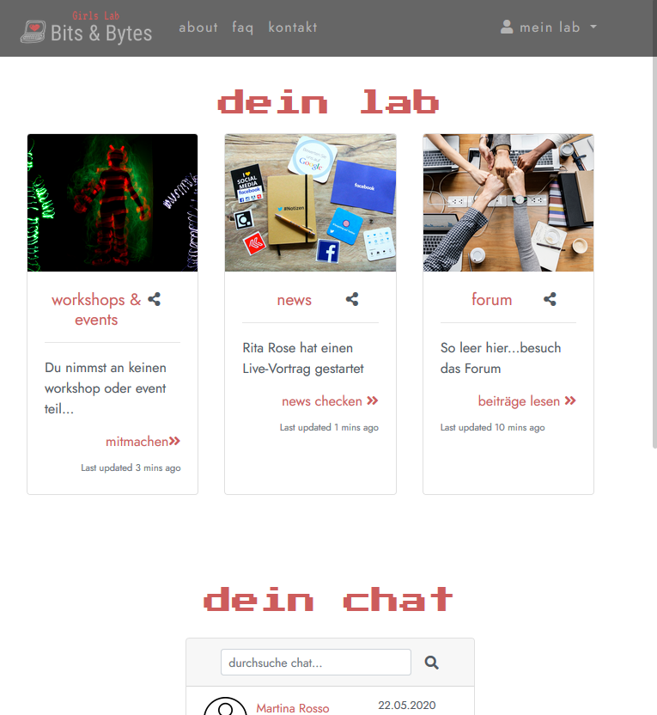

Abbildung 6:Private Seite nach dem Login

Das Menü bleibt im Aufbau bestehen, aber die Komponenten im rechten Bereich der Navigationsleiste ändern sich. ‚mein lab‘ entspricht der Profilübersicht und es beinhaltet eine Logout Möglichkeit.

Über das ‚mein lab‘ Menü soll zu den direkten Seiten navigiert werden. Dies ist auch über die Cards direkt möglich.

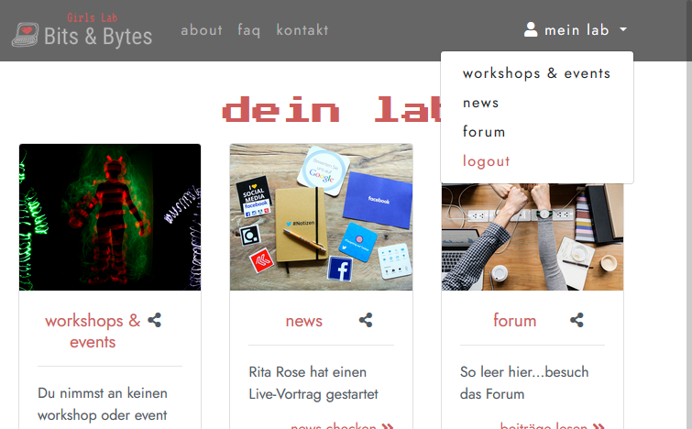

Abbildung 7: Private Seite mit Menü

## Private Seite auf mobilen Endgerät

Auf einem mobilen Endgerät wird die private Seite wie folgt dargestellt:

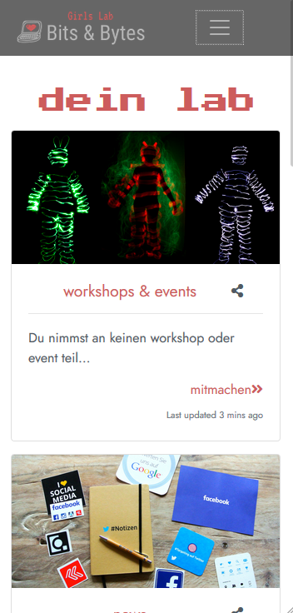

Abbildung 8: Private Seite auf mobilen Endgerät

Das Menü verschwindet aus der Navigationsbar und kann über das Toggle Menü dargestellt werden:

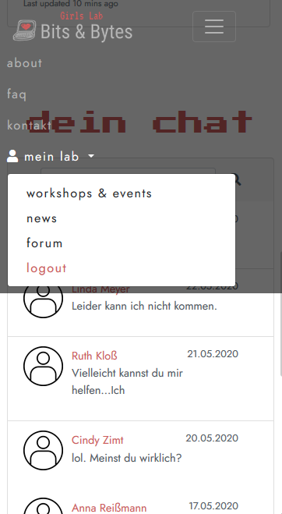

Abbildung 9: Private Seite auf mobilen Endgerät mit Menü

# Corporate Design

Im folgenden Abschnitt wird das Corporate Design erläutert.

## Farbschema

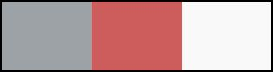

Abbildung 10: Farbschema der Communitywebsite

Die Grundfarben der Farbgebung ist grau (Hex: #505962) beziehungsweise weiß. Es gibt einzelne Elemente, vor allem in der Schriftgestaltung, die in einem matten rot (r: 205 g: 92 b: 92) gestaltet sind. Rot lockert das schlicht gehaltene Grau/Weiß auf und schafft einen jugendlichen Look. Die Farben finden sich im Logo und in der Gestaltung der Website wieder.

## Schrift

Die Schriftfamilie der Website ist ‚Jost‘, sans-serif. Für einzelne Elemente wie große Überschriften wird ‚Press Start 2P‘ verwendet. Die Schrift erinnert an erste Computer Spiele und unterstützt daher die Aufmachung der Community und werden wieder im Logo aufgegriffen.

## Logo

Das Logo der Website basiert auf einer sans-serifen Schrift und einer einfachen Grafik. Der Computer mit dem Pixelherz auf dem Bildschirm soll die Freude zur Technik vermitteln. Durch runde Kanten und der Pixeloptik erinnert die Grafik an einen Retro Comic und wirkt spielerisch. Der Schriftzug ‚Girls Lab‘ greift diese Optik auf und signalisiert direkt die welche Zielgruppe angesprochen werden soll. Der „Laborname“ der Website ‚Bits & Bytes‘ greift die Farbe des Computers auf, zeichnet sich durch einen coolen Stil aus und erklärt, worum es (auch) im Girlslab geht.

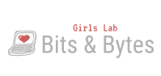

Abbildung 11: Logo der Communitywebsite

# Zusatzinformation

## Browserkompatibilität

Die Browserkompatibilität ist mit folgenden Browsern gegeben: Firefox, Brave, Chrome und Edge. Unter Internet Explorer müssen geblockte ActiveX-Steuerelemente zugelassen werden (per Pop-Up: Geblockte Inhalte zulassen).

## Implementierung

Die Weiterleitung von ‚workshops&events‘, ‚news‘, ‚forum‘ und der ‚sign up‘ Button für die User Registrierung, sind derzeit nicht implementiert.

## Gitlab Repository

Das Projekt befindet sich im folgenden Gitlab Repository:

<https://gitlab.beuth-hochschule.de/s72775/web-engineering-ii_community-website>

Der aktuelle Stand ist unter folgendem Versions-Tag einsehbar: <https://gitlab.beuth-hochschule.de/s72775/web-engineering-ii_community-website/-/tags/WE2-2020-SoSe-Uebung01-Rei%C3%9Fmann>